
МИНОБРНАУКИ РОССИИ
Федеральное государственное бюджетное образовательное учреждение
высшего образования
«МИРЭА  Российский технологический университет»
РТУ МИРЭА
Институт информационных технологий (ИИТ)
Кафедра информационных технологий в атомной энергетике (ИТАЭ)

ОТЧЕТ ПО ПРАКТИЧЕСКОЙ РАБОТЕ 4
по дисциплине «Автоматизированные системы управления элементами промышленных и административных объектов»

АСУ П по подбору и продаже мультимедиа контента

Студент группы | ИКБО-50-23, Враженко Д.О. | (подпись)
Преподаватель | Щербаков К.В. | (подпись)
Отчет представлен | «___»________202__г.

Москва 2026 г.

Диаграммы последовательности
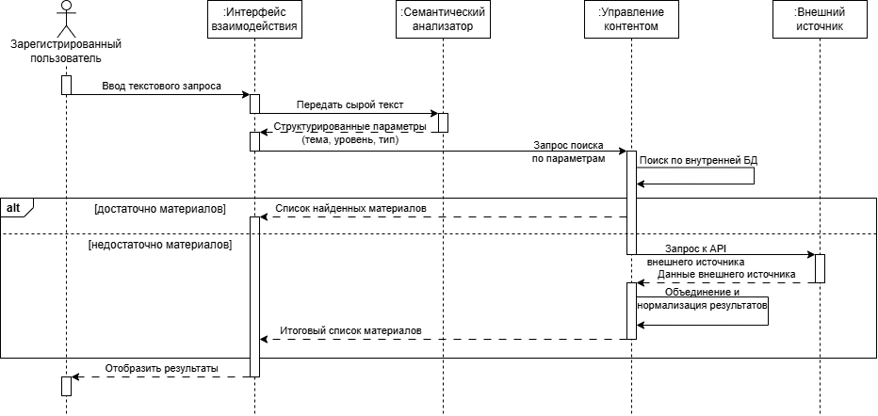
Рисунок 1 - Процесс 1: Поиск и подбор контента по запросу пользователя
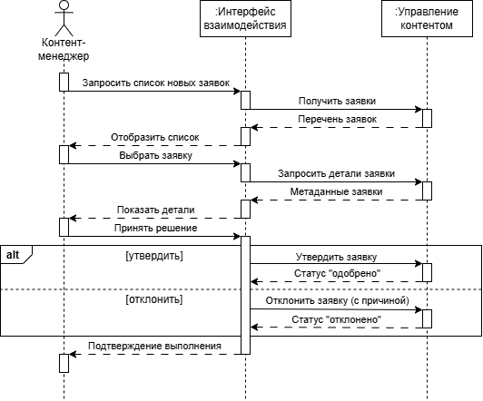
Рисунок 2 - Процесс 2: Обработка заявки на закупку нового контента
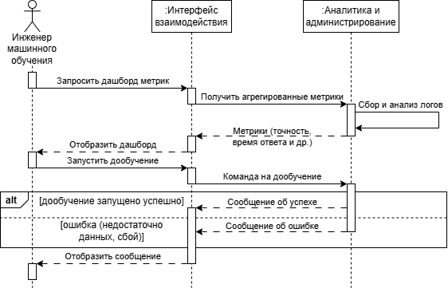
Рисунок 3 - Процесс 3: Мониторинг и дообучение нейросети

Диаграмма классов
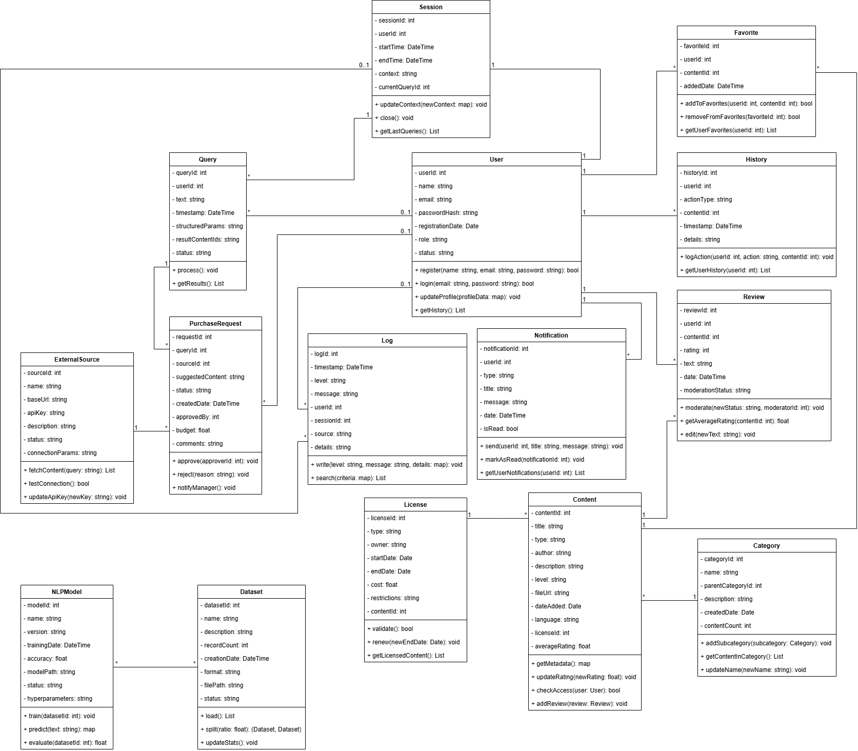
Рисунок 4 - Диаграмма классов

Заключение
В ходе выполнения практической работы №4 были решены следующие задачи:
- Построены три диаграммы последовательности (sequence diagrams) для ключевых процессов проектируемой АСУ «Семантический подборщик». Каждая диаграмма включает всех действующих лиц, участвующих в процессе, не менее двух модулей системы (из определённых в предыдущих работах), а также содержит альтернативный фрагмент (alt), отражающий ветвление логики в зависимости от условий (например, достаточность внутренней базы, решение контент-менеджера, успешность запуска дообучения). Диаграммы наглядно показывают взаимодействие объектов во времени и соответствуют функциональной структуре, описанной в предшествующих работах.
  - процесс поиска и подбора контента по запросу пользователя;
  - процесс обработки заявки на закупку нового контента;
  - процесс мониторинга и дообучения нейросети.
- Разработана диаграмма классов (class diagram) для проектируемой АСУ. Диаграмма включает 15 классов, каждый из которых содержит не менее 5 атрибутов и 2 методов, что полностью удовлетворяет требованиям задания. Классы отражают основные сущности предметной области: пользователей, контент, запросы, сессии, лицензии, внешние источники, заявки на закупку, отзывы, категории, модель нейросети, датасеты, логи, уведомления и избранное. На диаграмме показаны основные ассоциативные связи между классами с указанием кратности, что позволяет понять структуру данных и навигацию между объектами системы.

